ИНТЕЛЛЕКТУАЛЬНОЕ ПУТЕШЕСТВИЕ В СТРАНУ ЗНАНИЙ (6 класс)
(Сценарий урока к 1 сентября 2013 года)

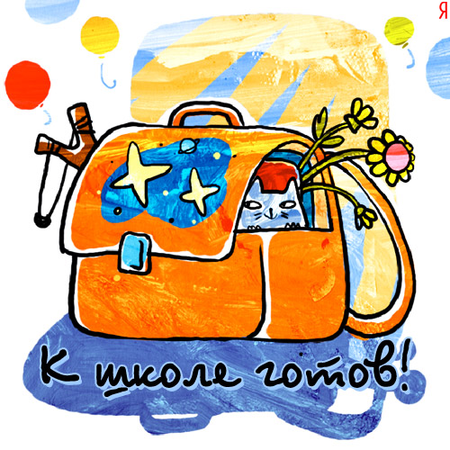

Классный руководитель
6А класса
МБОУ СОШ №3
Сулина Валентина Тимофеевна

Цели: способствовать развитию у детей любознательности; формировать положительное отношение к знаниям, книгам; развивать у детей умение работать в команде; побуждать детей к поиску новых знаний, к расширению своего кругозора.
Форма: интеллектуальная игра.
Подготовительная работа.
1. Работа с детьми.
Разбить детей на 3 команды методом жеребьевки, выбрать в каждой команде капитана. Каждая команда должна выбрать название и девиз. Девиз нужно произнести громко и дружно во время представления команд.
Примерные слоганы для девиза:
«Один ум хорошо, а много умов – лучше!»
«Ученье – свет, а неученье – тьма!»
«Грамоте учиться – в жизни пригодится!»
«За учёного двух неученых дают!»
«Науки и знания – наше призвание!»
«Кто любит науки, тот не знает скуки!»
«Хочу все знать!»
«Учись, учись и больше не ленись!»
2. Реквизит.
А) За день-два до классного часа изготовить 55 маленьких «монет» достоинством от 1 до 5 «умов» из плотной бумаги (можно разного цвета):
«1 ум» – 15 штук
«2 ума» – 15 штук
«3 ума» – 5 штук
«4 ума» – 5 штук
«5 умов» – 10 штук
Эти монеты ведущий будет вручать командам за каждый правильный ответ. Перед началом классного часа «монеты» нужно сложить столбиками на столе учителя.
б) для награждения победителей изготовить из плотной бумаги «паспорт» гражданина страны Знаний.
в) подготовить карточки (полоски бумаги), на которых записать по два слова с перепутанными буквами:
1. СТЁКЛ ЛЯДЕТ
2. АРОСОК АЛГАК
3. ЛВИНАП ТАИС

3. Оформление класса.

Записать на доске название игры и перечислить в столбик названия остановок интеллектуального путешествия: «Лесные тропинки», «Долина Чисел», «Вершина Рекордов», «Путаница», «Деревня Узелки», «Ералаш», «Столица Пятёрочка».

План классного часа
1. Вступительное слово.
2. Интеллектуальная игра «Путешествие по Стране Знаний»:
1. Конкурс «Разминка на лесных тропинках»
2. Конкурс «Долина Чисел»
3. Конкурс «Вершина Рекордов»
4. Конкурс «Путаница»
5. Конкурс «Узелки»
6. Конкурс «Ералаш»
7. Конкурс «Пятерочка»
8. Подсчет результатов
3. Подведение итогов.

1. Вступительное слово.
Классный руководитель. Дорогие ребята! Вот и закончились летние каникулы, прозвенел школьный звонок. День Знаний – праздник особый, хотя каждый год он повторяется вновь и вновь. Первое сентябрьское утро несёт с собой что-то новое, ведя нас по неизведанным дорогам знаний.
Осень нежно нам всем сообщает,
Что пора школьных дней наступает,
С летом солнечным надо проститься,
Хочешь, нет ли, а надо учиться!
Целых 9 месяцев нам предстоит учиться, общаться друг с другом на уроках и внеклассных мероприятиях, а это 1085 учебных часов, 210 учебных дней, 34 классных часа, много различных мероприятий.
Сегодня мы с вами будем путешествовать по стране Знаний. В этой стране созрел богатый урожай интересных и сложных вопросов. Вот мы и отправимся на сбор этого урожая. Правильные ответы на вопросы оплачиваются в у. е. – в умственных единицах – так называется валюта Страны Знаний. В зависимости от сложности вопроса правильные ответы оплачиваются монетами в 1, 2, 3, 4 или 5 «умов».
Вы тоже будете отвечать на вопросы. Может быть, и вам удастся разбогатеть с помощью своих знаний и заработать умную валюту. Последний пункт нашего путешествия – «Остров сокровищ». Здесь вы будете подсчитывать заработанную валюту, а те, кто набрал больше всех, получит звание умника и станет гражданином страны Знаний.
В путешествие мы отправляемся тремя экипажами, которые мы назвали именами советских космических аппаратов. Каждый экипаж должен прокричать девиз, связанный с темой ума, знаний, учёбы, учения.
Итак, знакомьтесь: экипаж №1 «Восток», капитан (имя, фамилия), экипаж №2 «Союз», капитан (имя, фамилия), Экипаж №3 «Салют», капитан (имя, фамилия).
Во время представления экипажей команды встают и по сигналу командира громко произносят свой девиз.
Классный руководитель. Команды готовы, отправляемся в путь. Мы будем посещать острова и города страны Знаний. И везде нас ждут интересные вопросы. Команды по очереди будут отвечать на вопросы, зарабатывать валюту. Если команда не дает ответа, то на это вопрос сможет ответить следующий по порядку экипаж.

а) Конкурс «Разминка на лесных тропинках»
(для награждения нужны 6 «монет» в «1 ум»)
Классный руководитель. А вот и первая остановка – «Лесные тропинки». Тут нас ждет разминка – вопросы, на которые нужно дать быстрые и точные ответы. За правильный ответ на вопрос экипаж получает монету достоинством в 1 ум. На все вопросы разминки ответ один – название животного или птицы:
Ведущий задает вопросы командам по очереди (по два вопроса каждой команде). За правильные ответы ведущий вручает командам монеты.
Вопросы для разминки:
1. Пассажир без билета (заяц)
2. Ее отчество Патрикеевна (лиса)
3. Друг человека (собака)
4. Он всегда в лес смотрит (волк)
5. «А Васька слушает да ест» (кот)
6. Ей «где-то Бог послал кусочек сыру» (ворона)
б) Конкурс «Долина Чисел»
(для оплаты нужны 3«монеты» в «1 ум»)
Классный руководитель. С лесных тропинок мы направляемся прямо в Долину Чисел. В этой долине растут вопросы, на которые нужно отвечать каким-нибудь числом. Ответы не обсуждаются, цена вопроса – 1 ум. Задача понятна? Поехали!
Учитель задаёт по одному вопросу каждой команде.
- Сколько колец на Олимпийском флаге? (Пять)

- Сколько чудес света? (Семь)
- Сколько цветов на Георгиевской ленточке? (Два)

в) Конкурс «Вершина рекордов»
(нужны 3 «монеты» в «2 ума»)
Классный руководитель. А теперь мы совершим восхождение на Вершину рекордов. Здесь нас ждут вопросы о рекордах природы. Каждый вопрос стоит 2 ума. Можно обсуждать ответы в течение 1 минуты.
Учитель раздаёт по одному вопросу каждой команде.
1. Назовите самую большую планету Солнечной системы (Юпитер)

2. Назовите самый большой океан (Тихий)
3. Назовите самое большое морское животное (Кит)

г) Конкурс «Путаница»
(нужны 6 «монет» в «2 ума»)
Классный руководитель. Ну, что ж, вы покорили вершину Рекордов. А теперь мы прибыли на птичий базар. Но птиц здесь не видно и не слышно. Они запутались в сетях паутины – все буквы у них перемешались, Нужно сложить буквы правильно, и птицы вырвутся на свободу. А команда получит в кошелек монетку в 2 ума. На выполнение этого задания каждой команде дается 1 минута.
Учитель раздает детям листочки бумаги, на которых записаны сочетания букв (по два на каждую команду)
1. СТЁКЛ (клест)
ЛЯДЕТ (дятел)
2. АРОСОК (сорока)
АЛГАК (галка)
3. ЛВИНАП (павлин)
ТАИС (аист)
Классный руководитель. Минута истекла. Прошу показать результаты расшифровки.
Учитель называет команды, те произносят названия птиц, которые зашифрованы в их словах. Учитель вручает монеты за выполнение задания.
Классный руководитель. Очень хорошо, что мы освободили птиц из путаницы и бедные пернатые радостно полетели в свои гнёзда!

д) Конкурс «Узелки»
(нужны 3 «монеты» в «3 ума»)
Классный руководитель. А теперь мы отправляемся в деревню «Узелки». Здесь растет множество слов, которые связаны между собой невидимыми узелками. Возьмите по одному слову из левого столбика (по порядку) и правого (на выбор), чтобыпри сложении их получилось новое слово. Если угадаете, узелки станут видимыми и слова породнятся. А вы получите за правильный ответ монету достоинством в 3 ума. Время обсуждения – 3 минуты.
- Сено овод 1. Сено вал
- Банк рот 2.банк рот
- Стол ежи 3. Стол яр
- Зал глас 4. Зал ежи
- Свет ода 5. Яр марка
- Яр вал 6. Воз глас
- Воз очки 7. Газ он
- Газ ёлка 8. Гриб очки
- Гриб марка 9. Хор овод
- Хор он 10. Чувство вал
- Чувство яр 11. Свет ёлка
- Бор 12. Бор ода

е) Конкурс «Ералаш»
(нужны 3 «монеты» в «4 ума»)
Классный руководитель. Вот мы и выбрались из деревни Узелки и оказались… на станции «Ералаш». Вам надо сочинить стихотворение. Первые слова каждой строчки записаны слева, а продолжение – справа. Ваша задача – разложить полоски правильно, чтобы каждая оказалась на своём месте по смыслу.
Злой кабан 1. Сидел на ветке
Пароход 2. Томился в клетке
Соловей 3. Точил клыки
Дикобраз 4. Давал гудки
Кошка 5. Физику учила
Маша 6. Хвостик свой ловила
Буратино 7. Шил себе штаны
Портной 8. Все поел блины
Ёж 9. Накрыт к обеду был
Чиж 10. Усами шевелил
Рак 11. Летал под облаками
Стол 12. Гонялся за мышами
Чайник 13. Прыгал во дворе
Мальчик 14. Булькал на костре

Ответ.

Злой кабан 3. Точил клыки
Пароход 4. Давал гудки
Соловей 1. Сидел на ветке
Дикобраз 2. Томился в клетке
Кошка 6. Хвостик свой ловила
Маша 5. Физику учила
Буратино 8. Все поел блины
Портной 7. Шил себе штаны
Ёж 12. Гонялся за мышами
Чиж 11. Летал под облаками
Стол 9. Накрыт к обеду был
Рак 10. Усами шевелил
Чайник 14. Булькал на костре
Мальчик 13. Прыгал во дворе
За правильный ответ – получишь монету в 4 ума, а неправильный, останешься с носом.

ж) Конкурс «Пятерочка»
(нужны 6«монет» в «5 умов»)
Классный руководитель. Вот, наконец, и столица страны Знаний – «Пятерочка»! Тут водятся такие вопросы, на которые нужно дать не один, а пять ответов. А значит, можно сразу получить монету в 5 умов. Отвечают без подготовки и без пауз все члены команды. Как только будут даны 5 правильных ответов, команда получает монеты, если будет допущена хотя бы одна ошибка или пауза больше 3 секунд, команда не получает ничего. Итак, слушаем вопросы.
Учитель задает вопросы командам. Дети отвечают без обсуждения, дополняя друг друга.
- Какие бывают корабли? (Яхта, теплоход, катер, подводная лодка, крейсер, авианосец и т.п.)
- Какие бывают летательные аппараты? (Ракета, самолет, вертолет, дельтаплан, воздушный шар, спутник, космическая станция, дирижабль и т.п.)
- Какие вы знаете марки легковых автомашин? («Вольво», «Мерседес», «Жигули», «Волга», «Фольксваген», «Москвич», «Шкода», «Шевроле» и т.п.)
4.Назовите хищных птиц. (Орел, ястреб, беркут, коршун, гриф и т.п.)
- Назовите пять певчих птиц. (Соловей, иволга, дрозд, жаворонок, канарейка и т.п.)
6. Назовите пять столиц европейских государств (Париж, Рим, Берлин, Лондон, Мадрид, Осло и т.п.)
7. Назовите пять ядовитых растений (дурман, волчье лыко, вороний глаз, ландыш, белладонна и т.п.)
- Назовите пять названий съедобных грибов (подосиновик, подберёзовик, боровик, лисичка, груздь и т.п.).
- Назовите пять названий цветов (роза, мак, гладиолус, ромашка, василёк и т.п.).
,

А сейчас вам предстоит подсчитать, сколько же умов вам удалось собрать?
Включается музыка, дети считают «монеты».
Классный руководитель. Ну, что ж, самым успешным наше путешествие оказалось для экипажа (название). Этот экипаж собрал самый богатый урожай вопросов и заработал больше всех валюты – (называет сумму). И этот экипаж награждается золотыми медалями победителей!
Все остальные экипажи тоже становятся гражданами Страны Знаний и получают пропуск в эту страну.
Учитель вручает командам символический пропуск в Страну Знаний. Дети приветствуют победителей аплодисментами.
3. Подведение итогов.
Классный руководитель. Ребята, понравилось ли вам путешествие в Страну Знаний? Наше путешествие закончилось, но ни на минуту не заканчивается процесс познания. Всю жизнь человек учится, познает мир. От этого жизнь его становится богаче и интереснее.

ПРИГОТОВИТЬ!!!!

Назовите самую большую планету Солнечной системы

Назовите самый большой океан

Назовите самое большое морское животное

_______________________________________________________________________________

СТЁКЛ
ЛЯДЕТ
________________________________

АРОСОК
АЛГАК
__________________________________

ЛВИНАП
ТАИС

_________________________________

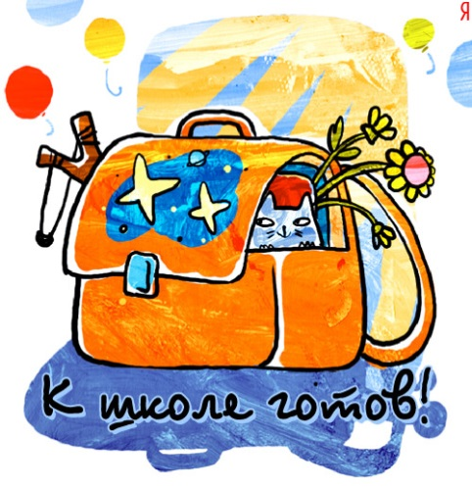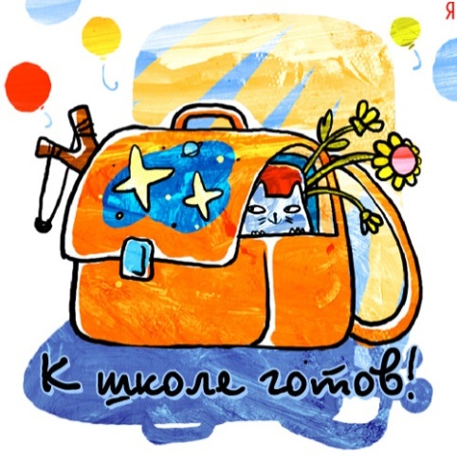

1 ум

1 ум – 12шт.

1 ум

1 ум

1 ум

1 ум

1 ум

1 ум

1 ум

1 ум

1 ум

2 ума

2 ума – 12шт.

2 ума

2 ума

2 ума

2 ума

2 ума

2 ума

2 ума

2 ума

2 ума

2 ума – 12 шт.

3 ума

3 ума

3 ума ума ума

3 ума

3 ума – 4 шт.

4 ума

4 ума

4 ума

4 ума умаууума

4 ума – 4 шт.

5 умов

5 умов

5 умов

5 умов

5 умов

5 умов

5 умов

5 умов

5 умов

5 умов

5 умов – 8 шт.

